**BỘ GIÁO DỤC VÀ ĐÀO TẠO**

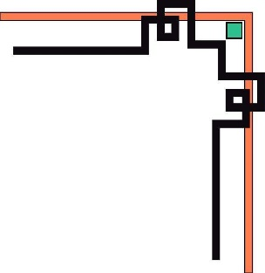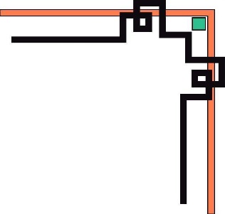

**TRƯỜNG ĐẠI HỌC** CÔNG**NGHỆ TPHCM**

**KHOA CNTT**



**ĐỒ ÁN MÔN HỌC: LẬP TRÌNH JAVA**

***ĐỀ TÀI: ỨNG DỤNG QUẢN LÝ CỬA HÀNG***

***Giảng viên hướng dẫn :*** Thầy Phúc

***Sinh viên thực hiện :*** 1. Nguyễn Minh Hoàng MSSV: 1511060200

2. Nguyễn Cát Tiên MSSV: 1511060277

*3.* Đào Lê Gia Bảo MSSV: 1511060427

4. Đinh Phan Huỳnh MSSV: 1511060505

5. Văn Trúc Nguyên MSSV: 1511061527

*TP.HCM, ngày 22 tháng 03 năm 2019*

MỤC LỤC

MỤC LỤC II

LỜI MỞ ĐẦU III

LỜI CẢM ƠN IV

LÝ DO CHỌN ĐỀ TÀI V

NHẬN XÉT CỦA GIÁO VIÊN V

CHƯƠNG 1. CƠ SỞ LÝ THUYẾT 1

1.1 CÁC ĐỀ TÀI NGHIÊN CỨU LIÊN QUAN 1

1.1.1 Đề tài quản lý cửa hàng điện thoại di động 1

1.1.2 Đề tài quản lý cửa hàng thời trang 1

1.2 CÔNG CỤ VÀ NGÔN NGỮ LẬP TRÌNH 1

CHƯƠNG 2. ỨNG DỤNG QUẢN LÝ CỬA HÀNG BÁN TRÁI CÂY VIETFRUIT 2

2.1 GIỚI THIỆU. 2

2.2 KHẢO SÁT NHU CẦU THỰC TẾ . 2

2.3 CÔNG VIỆC CHÍNH TẠI CỬA HÀNG VIETFRUIT. 3

2.3.1 Công việc nhập trái cây về cho cửa hàng. 3

2.3.2 Công việc bán hàng. 4

2.3.3 Công việc quản lý. 5

2.4 CÁC NGHIỆP VỤ CHÍNH CỦA PHẦN MỀM. 6

2.4.1 Quản lý kho. 6

2.4.2 Thu ngân. 7

2.4.3 Chủ của hàng. 8

2.5 TỔ CHỨC DỮ LỆU. 8

2.5.1 Bảng chức năng. 8

2.5.2 Bảng giờ làm. 8

2.5.3 Bảng nhân viên. 9

2.5.4 Bảng tài khoản. 9

2.5.5 Bảng trạng thái. 10

2.5.6 Bảng sản phẩm. 10

2.5.7 Bảng khách hàng. 11

2.5.8 Bảng hoá đơn. 11

2.5.9 Bảng chi tiết hoá đơn. 12

2.6 MÔ HÌNH CƠ SỞ DỮ LIỆU. 13

2.7 MÔ HÌNH ĐỐI TƯỢNG. 14

2.8 MÔ HÌNH HOẠT ĐỘNG. 15

CHƯƠNG 3. KẾT QUẢ THỰC NGHIỆM 16

3.1 GIAO DIỆN PHẦN MỀM. 16

3.1.1 Màn hình đăng nhập. 16

3.1.2 Giao diện trang chủ. 17

3.1.3 Form khách hàng thân thiết. 18

3.1.4 Form sản phẩm. 19

3.1.5 Form nhân viên. 20

3.2 NHẬN XÉT VÀ ƯU NHƯỢC ĐIỂM. 21

3.2.1 Tự nhận xét. 21

3.2.2 Ưu nhược điểm. 21

3.3 HƯỚNG PHÁT TRIỂN ỨNG DỤNG. 21

TÀI LIỆU THAM KHẢO 22

# LỜI MỞ ĐẦU

Trong quá trình phát triển của xã hội thì nhu cầu của con người không ngừng gia tăng, con người đã áp dụng các thành tựu khoa học kỹ thuật vào trong cuộc sống và công việc, trong đó Công Nghệ Thông Tin là một thành tựu cực kỳ to lớn trong sự nghiệp nghiên cứu khoa học của thế giới.

Ứng dụng Công Nghệ Thông Tin vào các lĩnh vực quản lý hết sức cần thiết trong quá trình hoạt động của công ty để đạt hiệu quả cao nhất và ngày càng được quan tâm và sử dụng hiệu quả, đem lại lợi ích to lớn về mọi mặt. Sự linh hoạt của máy tính đã hỗ trợ cho con người rất nhiều trong công việc đặc biệt là trong công tác quản lý, nghiên cứu khoa học...Thông qua máy tính con người có thể xử lý những công việc rất phức tạp mà con người rất khó khăn để thực hiện được và không thể thực hiện được. Với sự phát triển không ngừng của công nghệ thông tin, các công ty lớn, tới các doanh nghiệp bán hàng sỉ và lẻ đều tìm các biện pháp để đưa công nghệ thông tin vào công ty họ nhằm tin học hoá các hoạt động quản lý công ty, đảm bảo minh bạch và chính xác trong quá trình hoạt động của công ty.

Hiện nay, tại các doanh nghiệp việc quản lý hàng hoá, nhân viên, hàng xuất nhập hàng ngày……gặp nhiều khó khăn, chính vì vậy em đã lên ý tưởng tạo lên một phần mềm quản lý hỗ trợ cho công ty nhằm quản lý thông tin một cách chặc chẽ nhất. Hiện tại chủ cửa hàng không trực tiếp quản lý cửa hàng và việc nhập xuất, tính tiền đều quản lý bằng việc ghi chép sổ sách, việc này dẫn đến thất thoát, cũng như sai sót trong quá trình mua bán. Chính vì vậy cửa hàng đã đầu tư mua phần mềm quản lý cửa hàng trái cây, giúp rút ngắn thời gian cũng như tránh sai sót trong quá trình mua bán.

# LỜI CẢM ƠN

Đôi lời cảm ơn thầy đã đọc và chấm điểm phần mềm của em. Em đã bỏ rất nhiều giờ để tham khảo trên mạng về những phần chưa biết. Phần mềm của em tuy còn đang trong thời gian hoàn thiện, còn nhiều form chưa được thực hiện, còn nhiều lỗi chưa sửa được nhưng cũng là phần nào đó chút sức lực của em khi mới chập chững những bước đi vào ngành công nghệ thông tin. Cảm ơn thầy vì đã hướng dẫn em từng bước hoàn thành đồ án !!

# LÝ DO CHỌN ĐỀ TÀI

* Xu thế cạnh tranh gay gắt của thị trường.
* Khối lượng công việc ngày càng nhiều.
* Những giải pháp truyền thống không còn hiệu quả.
* Nhu cầu của khách hàng ngày càng phức tạp.
* Phần mềm giải quyết khối lượng công việc lớn và chuẩn xác hơn.

# NHẬN XÉT CỦA GIÁO VIÊN

# CƠ SỞ LÝ THUYẾT

## CÁC ĐỀ TÀI NGHIÊN CỨU LIÊN QUAN

### Đề tài quản lý cửa hàng điện thoại di động

Ưu điểm:

* Nâng cao hệu quả công việc
* Kết nối dữ lệu của các chi nhánh khác nhau
* Quản lý hiệu quả các nguồn lực
* Cải thiện khả năng quản lý

Nhược điểm:

* Phần mềm chỉ dành cho các cơ sở nhỏ
* Giao diện không được bắt mắt

### Đề tài quản lý cửa hàng thời trang

Ưu điểm:

* Tối ưu nhân lực
* Quản lý hàng hoá chính xác
* Nâng cao hiệu quả công việc
* Cải thiện khả năng quản lý

Nhược điểm:

* Tốc độ xử lý chậm
* Giao diện sơ sài

## CÔNG CỤ VÀ NGÔN NGỮ LẬP TRÌNH

* Visual Studio
* Devexpress
* Hệ Quản Trị Cơ Sở Dữ Liệu SQL (Structured Query language).

# ỨNG DỤNG QUẢN LÝ CỬA HÀNG BÁN TRÁI CÂY VIETFRUIT

## GIỚI THIỆU.

Cửa hàng bán lẻ trái trái cây VietFruit, với diện tích khoảng 32m2, cửa hàng gồm có 2 lầu, tầng trệt để bày bán, tầng trên để bảo quản trái cây bằng cách ướp lạnh. Hiện tại chủ cửa hàng không trực tiếp quản lý cửa hàng và việc nhập xuất, tính tiền đều quản lý bằng việc ghi chép sổ sách, việc này dẫn đến thất thoát, cũng như sai sót trong quá trình mua bán. Chính vì vậy cửa hàng đã đầu tư thiết kế phần mềm quản lý cửa hàng trái cây, giúp rút ngắn thời gian cũng như tránh sai sót trong quá trình mua bán.

* Các bộ phận chính của cửa hàng:
* Bộ phận quản lý việc nhập kho.
* Bộ phận thu ngân.
* Bộ phận quản lý(Chủ cửa hàng)

## KHẢO SÁT NHU CẦU THỰC TẾ .

Hiện tại cả nước có 518.000 doanh nghiệp thực tế đang tồn tại, tăng 176.000 doanh nghiệp và gấp 1,5 lần so với năm 2012; trong đó có 505.000 doanh nghiệp thực tế hoạt động. Với số lượng khổng lồ các doanh nghiệp đang hoạt động thì nhu cầu về cạnh tranh trở nên gay gắt. Một trong những cách cạnh tranh là sử dụng các ứng dụng phần mềm vào việc qản lý hệ thống công ty nhằm tối ưu hoá được nhân lực cũng như sự chính xác về mặt thông tin trong lúc công ty hoạt động.

Khảo sát thực tế nhằm phục vụ nhu cầu truyền thông ngày càng cao của con người, hoạt động kinh doanh ngày càng phát triển mạnh mẽ trong xu hướng bán lẻ của các doanh nghiệp. Từ thực tế khảo sát các cửa hàng bán trái cây trên thị trường cho thấy, đa số các cửa hàng bán trái cây đều chưa có phần mềm quản lý, các phương pháp quản lý đều thực hiện một cách thủ công chủ yếu bằng ghi chép sổ sách… Nhằm giảm thao tác thủ công, mang lại tính chính xác và hiệu quả cao trong công tác quản lý hoạt động kinh doanh.

## CÔNG VIỆC CHÍNH TẠI CỬA HÀNG VIETFRUIT.

### Công việc nhập trái cây về cho cửa hàng.

Khoảng 1 tuần nhân viên sẽ đi kiểm tra các loại trái cây ở tầng ướp lạnh xem những loại nào còn có thể sử dụng, loại trái cây sắp hết hạn, cũng như loại nào đã bán hết. Những loại trái cây sắp hết hạn, sẽ được loại bỏ, sau khi đã thống kê sẽ lập ra danh sách các loại trái cây cần nhập về. Bộ phận nhập sẽ xem xét những nhà cung cấp quen thuộc để liên hệ nhập những loại trái cây còn thiếu như đã thống kê ở danh sách. Tiếp đó nhân viên chịu trách nhiệm nhập trái cây sẽ đến tận nơi nhà cung cấp, để kiểm tra lô hàng mình nhập với tiêu chuẩn là trái cây tươi, không bị sâu, xuất xứ rõ ràng, không dùng chất bảo quản.

Sau khi đã xem xét kĩ lưỡng, sẽ yêu cầu bên nhà cung cấp giao hàng tới trong thời gian đã thỏa thuận . Nếu sản phẩm không giống yêu cầu đề ra, thì bên cung cấp phải đền bù hợp đồng như đã kí trong hợp đồng.

Khi hàng đã chuyển về kho nhân viên sẽ thêm hoặc update sản phẩm vào cơ sở dữ liệu với các thông tin sau:

* Mã sản phẩm.
* Tên sản phẩm.
* Khối lượng nhập.
* Giá nhập vào
* Giá bán ra
* Ngày đóng gói
* Ngày hết hạn
* Nhà cung cấp
* Nơi xuất xứ

Loại trái cây ế, thì cửa hàng sẽ ngừng bán loại trái cây này, người quản lý kho sẽ xóa loại trái cây đó ra khỏi cơ sở dữ liệu.

### Công việc bán hàng.

Khách hàng có thể đăng kí với thu ngân, để đăng kí trở thành khách hàng thân thiết của cửa hàng. Thông tin khách hàng thân thiết gồm:

* Mã khách hàng
* Họ và tên
* Giới tính
* Ngày sinh
* Số điện thoại
* Số chứng minh nhân dân
* Điểm tích lũy
* Email
* Địa chỉ

Sau khi đăng kí xong khách hàng sẽ có ngay một thẻ khách hàng thân thiết. Cứ mỗi lần mua hàng khi có thẻ khách hàng thân thiết tùy theo số tiền hóa đơn sẽ có điểm tích lũy.

Việc tính điểm như sau:

* Hóa đơn trên 50 000 đồng: điểm tích lũy +5
* Hóa đơn trên 100 000 đồng: điểm tích lũy +10
* Hóa đơn trên 200 000 đồng: điểm tích lũy +30

Sau khi khách hàng lựa chọn các loại trái cây mình muốn mua, nhờ mã trên nhãn mác sản phẩm, nhân viên sẽ tra trong cơ sở dữ liệu để lấy ra giá sản phẩm. Nhân viên sẽ nói tổng giá mà khách hàng phải trả, khi thực hiện xong sẽ xuất hóa đơn đưa cho khách hàng. Hóa đơn bao gồm:

* Ngày lập hóa đơn.
* Số hóa đơn.
* Nhân viên lập hóa đơn.
* Tên những sản phẩm mà khách hàng mua.
* Số lượng sản phẩm.
* Đơn giá.
* Thành tiền
* Thông tin khách hàng thân thiết( mã số, họ tên, điểm tích lũy) nếu có.

Khi khách hàng tích đến một số điểm nhất định:

Khách hàng có thể dùng điểm đó để đổi lấy những khuyến mãi từ cửa hàng:

Khi đạt 500 điểm khách hàng sẽ được bốc thăm trúng thưởng với một số quà khuyến mãi hấp dẫn.

### Công việc quản lý.

Người quản lý có nhiệm vụ quản lý danh sách nhân viên của mình gồm các thông tin sau:

* Mã nhân viên.
* Tên nhân viên.
* Giới tính.
* Ngày sinh.
* Tên bộ phận.
* Số điện thoại.
* Số chứng minh nhân dân.
* Email.
* Địa chỉ.
* Lương cơ bản ( Tính theo giờ, Tổng lương = lương cơ bản x số giờ làm + phụ cấp).

Cuối tuần, chủ cửa hàng sẽ thống kê xem mặt hàng nào bán chạy nhất để yêu cầu bộ phận kho nhập với số lượng lớn hơn. Mặt hàng nào bán chậm thì sẽ nhập ít lại.

Ngoài ra sẽ thống kê xem tuần qua buôn bán lời lỗ như thế nào.Sau đó họp mặt tất cả nhân viên, nghe ý kiến phải hồi cũng như định hướng cho cửa hàng ngày càng phát triển hơn.

## CÁC NGHIỆP VỤ CHÍNH CỦA PHẦN MỀM.

### Quản lý kho.

* Quản lý kho đăng nhập bằng tài khoản của phần mềm. Khi đăng nhập thành công, nhân viên quản lý sẽ được truy cập một số chức năng sau:
* Quản lý sản phẩm:
* Mã sản phẩm.
* Tên sản phẩm.
* Khối lượng nhập.
* Giá nhập vào.
* Giá bán ra.
* Ngày đóng gói.
* Ngày hết hạn.
* Nhà cung cấp.
* Nơi xuất xứ.
* Để có thể thao tác người quản lý kho phải bấm vào nút thêm, sửa xóa. Khi đã thay đổi cũng như thêm mới các loại trái cây, thực hiện bấm nút lưu , chương trình báo lưu thành công.
* Người quản lý kho còn có thể tìm kiếm các loại trái cây khác nhau để công việc sửa giá trái cây(theo giá thị trường ) được nhanh hơn.
* Thống kế những loại trái cây hết hạn: Khi quản lý kho nhập từ ngày… tới ngày.. sẽ hiện lên những loại trái cây nào gần hết hạn. Sau đó đưa ra danh sách những loại trái cây gần, cũng như đã hết hạn. Tiếp đến báo cáo cho chủ cửa hàng, để có phương án giải quyết.
* Thống kê những loại trái cây nào gần hết hàng: Người quản lý kho sẽ lập danh sách các mặt hàng này để bổ sung kịp thời cho cửa hàng. Sau đó báo cáo cho chủ cửa hàng để có thể nhập bổ sung kịp thời.
* Chấm công bao gồm có 2 ca làm:
* Ca 1 ( sáng ) : Từ 7 giờ cho đến 14 giờ.
* Ca 2 ( chiều ) : Từ 14 giờ cho đến 21giờ.

### Thu ngân.

Quản lý thu ngân đăng nhập tài khoản của phần mềm. Khi đăng nhập thành công, nhân viên thu ngân sẽ được truy cập một số chức năng sau:

* Đăng kí khách hàng thân thiết: Nhân viên đưa tờ đăng ký khách hàng thân thiết để họ điền đầy đủ thông tin vào đơn đăng kí gồm:Họ tên, Số CMND, Số điện thoại, Địa chỉ.
* Nhân viên sẽ thêm thông tin khách hàng vào bảng thông tin khách hàng sau đó bấm lưu, mọi thông tin của khách hàng sẽ được lưu vào cơ sở dữ liệu gồm các thông tin sau:
* Mã khách hàng
* Họ và tên
* Giới tính
* Ngày sinh
* Số điện thoại
* Số chứng minh nhân dân
* Điểm tích lũy
* Email
* Địa chỉ
* Lập hóa đơn: khách hàng lựa xong những loại trái cây của mình muốn, thì sẽ được nhân viên thu ngân cân lên, sau đó thu ngân nhập khối lượng bảng thông tin hóa đơn. Tiếp đó nhân viên thu ngân sẽ nhập mã khách hàng thân thiết nếu có, tùy vào số tiền mà khách hàng phải thanh toán, thì điểm tích lúy sẽ được tăng như trên. Sau đó hóa đơn sẽ thông báo số tiền mà khách hàng phải trả. Cuối cùng là xuất ra hóa đơn.

Chấm công : bao gồm có 2 ca làm.

Ca 1 ( sáng ) : Từ 7 giờ cho đến 14 giờ.

Ca 2 ( chiều ) : Từ 14 giờ cho đến 21 giờ.

### Chủ của hàng.

Chủ cửa hàng sẽ đăng nhập vào hệ thống. Khi đăng nhập thành công, chủ cửa hàng có quyền truy xuất một số chức năng sau:

* Thống kê các loại trái cây nào bán chạy, cũng như loại nào tồn kho quá lâu, sau đó liên hệ với quản lý kho để đưa ra giải pháp cụ thể.
* So sánh tổng số tiền cửa hàng bỏ ra để nhập trái cây về với số tiền mà cửa hàng đã bán được trong một tuần.
* Xuất báo cáo hàng tuần ra nhiều kiểu dữ liệu khác nhau.
* Tính Lương ( Tính theo giờ, Tổng lương = lương cơ bản x số giờ làm + phụ cấp).

## TỔ CHỨC DỮ LỆU.

### Bảng chức năng.

CHUC_NANG ( MA CHUC NANG , TEN NHAN VIEN )

|  |  |  |  |
| --- | --- | --- | --- |
| Tên | Kiểu dữ liệu | Khóa | Ghi chú |
| Mã chức năng | Char | Khóa chính | Not null |
| Tên chức năng | Nvarchar | 10 | Not null |

### Bảng giờ làm.

GIO_LAM ( MA GIO LAM , MA NHAN VIEN , NGAY_LAM , GIO_LAM )

|  |  |  |  |
| --- | --- | --- | --- |
| Tên | Kiểu dữ liệu | Khóa | Ghi chú |
| Mã giờ làm | Char | Khóa chính | Not null |
| Mã nhân viên | Char | Khóa chính | Not null |
| Ngày làm | Datetime |  | Null |
| Giờ làm | Float |  | Null |

### Bảng nhân viên.

NHAN VIEN(MA NHAN VIEN, TEN NHAN VIEN, GIOI TINH, NGAY SINH, SO DT, SO CMND, TEN BO PHAN, EMAIL, DIA CHI, ANH)

|  |  |  |  |
| --- | --- | --- | --- |
| Tên | Kiểu dữ liệu | Ràng buộc | Ghi chú |
| Mã nhân viên | Char | Khóa chính | Not Null |
| Tên nhân viên | Nvarchar | 50 | Not Null |
| Giới tính | Nvarchar | 7 | Not Null |
| Ngày sinh | Datetime |  | Not Null |
| Số điện thoại | Char | 15 | Null |
| Số chứng minh nhân dân | Char | 15 | Null |
| Tên bộ phận | Nvarchar | 50 | Not Null |
| Email | Varchar | 50 | Null |
| Địa chỉ | Nvarchar | 50 | Null |
| Ảnh | Image |  | Null |

### Bảng tài khoản.

TAI_KHOAN( TEN TAI KHOAN , MA NHAN VIEN , MAT KHAU )

|  |  |  |  |
| --- | --- | --- | --- |
| Tên | Kiểu dữ liệu | Khóa | Ghi chú |
| Tên tài khoản | Char | Khóa chính | Not null |
| Mã nhân viên | Char | 5 | Not null |
| Mật khẩu | Char | 20 | Not null |

### Bảng trạng thái.

TRANG_THAI ( TEN TAI KHOAN , MA CHUC NANG , TRANG THAI )

|  |  |  |  |
| --- | --- | --- | --- |
| Tên | Kiểu dữ liệu | Khóa | Ghi chú |
| Tên tài khoản | Char | Khóa chính | Null |
| Mã chức năng | Char | Khóa chính | Null |
| Trạng thái | Bit |  | Null |

### Bảng sản phẩm.

SAN PHAM(MA SAN PHAM, TEN SAN PHAM, KHOI LUONG NHAP, GIA NHAP VAO, GIA BAN RA, NGAY DONG GOI, NGAY HET HAN, NHA CUNG CAP, NOI XUAT XU, ANH)

|  |  |  |  |
| --- | --- | --- | --- |
| Tên | Kiểu dữ liệu | Ràng buộc | Ghi chú |
| Mã sản phẩm | Char | Khóa chính | Not Null |
| Tên sản phẩm | Nvarchar | 50 | Not Null |
| Khối lượng nhập | Float |  | Not Null |
| Giá nhập vào | Float |  | Not Null |
| Giá bán ra | Float |  | Not Null |
| Ngày đóng gói | Datetime |  | Not Null |
| Ngày hết hạn | Datetime |  | Not Null |
| Nhà cung cấp | Nvarchar | 50 | Null |
| Nơi xuất xứ | Nvarchar | 50 | Null |
| Ảnh | Image |  | Null |

### Bảng khách hàng.

KHACH HANG(MA KHACH HANG, HO TEN, GIƠI TINH, NGAY SINH, SO DT, SO CMND, DIEM TICH LUY, EMAIL, DIA CHI, ANH)

|  |  |  |  |
| --- | --- | --- | --- |
| Tên | Kiểu dữ liệu | Ràng buộc | Ghi chú |
| Mã khách hàng | Char | Khóa chính | Not Null |
| Họ tên | Nvarchar | 50 | Not Null |
| Giới tính | Nvarchar | 5 | Not Null |
| Ngày sinh | Datetime |  | Not Null |
| Số điện thoại | Char | 15 | Null |
| Số chứng minh nhân dân | Char | 15 | Not Null |
| Điểm tích lũy | Int |  | Null |
| Email | Varchar | 50 | Null |
| Địa chỉ | Nvarchar | 50 | Null |
| Ảnh | Image |  | Null |

### Bảng hoá đơn.

HOA DON(MA HOA DON, MA NHAN VIEN, MA KHACH HANG, NGAY TẠO, TONG TIEN)

|  |  |  |  |
| --- | --- | --- | --- |
| Tên | Kiểu dữ liệu | Ràng buộc | Ghi chú |
| Mã hóa đơn | Char | Khóa chính | Not Null |
| Mã nhân viên | Char | 5 | Not Null |
| Mã khách hàng | Char | 5 | Null |
| Ngày tạo | Datetime |  | Not Null |
| Tổng tiền | float |  | Not Null |

### Bảng chi tiết hoá đơn.

CHI TIET HOA DON(MA HOA DON, MA SAN PHAM, KHOI LUONG, DON GIA, THANH TIEN)

|  |  |  |  |
| --- | --- | --- | --- |
| Tên | Kiểu dữ liệu | Khóa |  |
| Mã hóa đơn | Char | Khóa chính | Not Null |
| Mã sãn phẩm | Char | Khóa chính | Not Null |
| Khối lượng | Int |  | Not Null |
| Đơn giá | Float |  | Not Null |
| Thành tiền | Float |  | Not Null |

## MÔ HÌNH CƠ SỞ DỮ LIỆU.

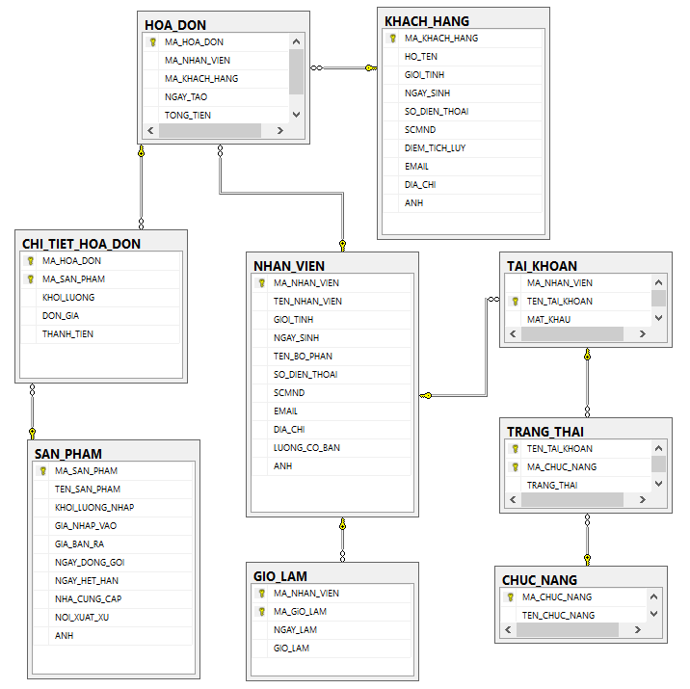

Hình 2.1: Sơ đồ cơ sở dữ liệu.

## MÔ HÌNH ĐỐI TƯỢNG.

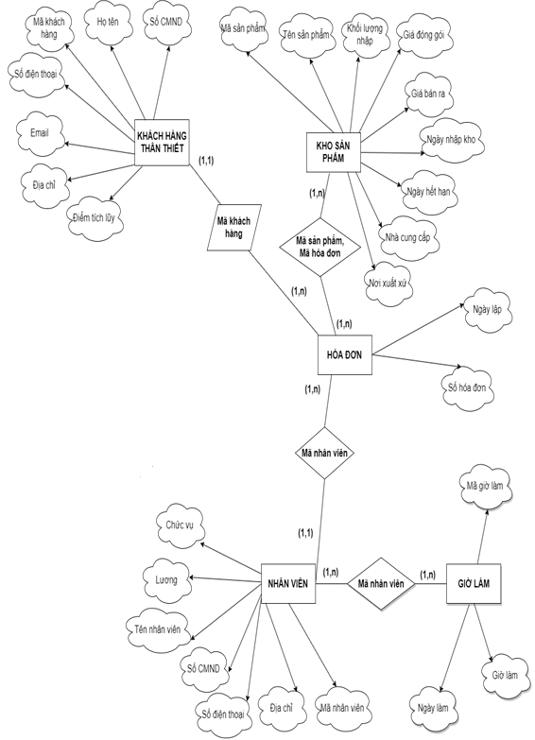Hình 2.2: Sơ đồ đối tượng.

## MÔ HÌNH HOẠT ĐỘNG.

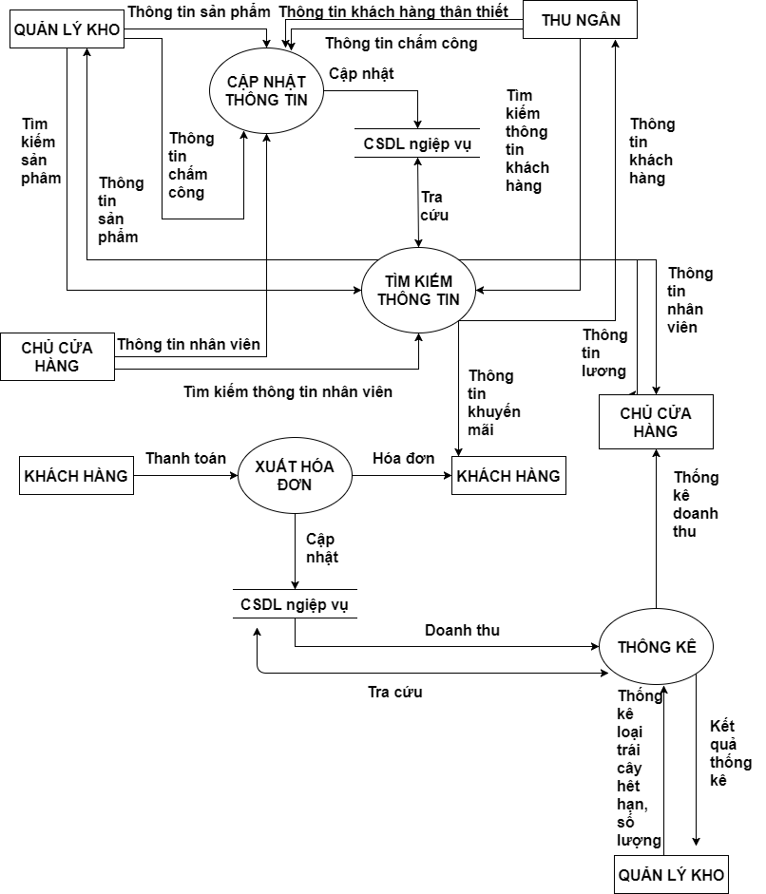Hình 2.3: Sơ đồ hoạt động.

# KẾT QUẢ THỰC NGHIỆM

## GIAO DIỆN PHẦN MỀM.

### Màn hình đăng nhập.

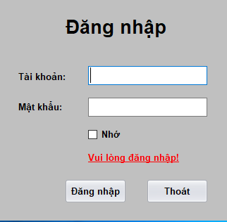

Hình 3.1: Form đăng nhập.

* Cho phép người dùng đăng nhập vào phần mềm và được sử dụng phần mềm.
* Gồm có thao tác.
* **Tài khoản**: nhập tên đăng nhập.
* **Mật khẩu**: mật khẩu đăng nhập cho tài khoản đó.

### Giao diện trang chủ.

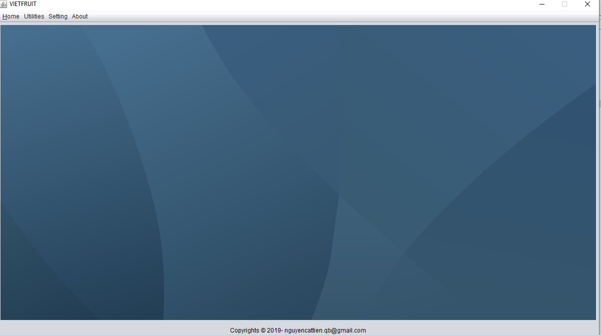

Hình 3.3: Trang chủ.

Sau khi đăng nhập người dó thể tương tác được các phần khác nhau trong phần mềm.

### Form khách hàng thân thiết.

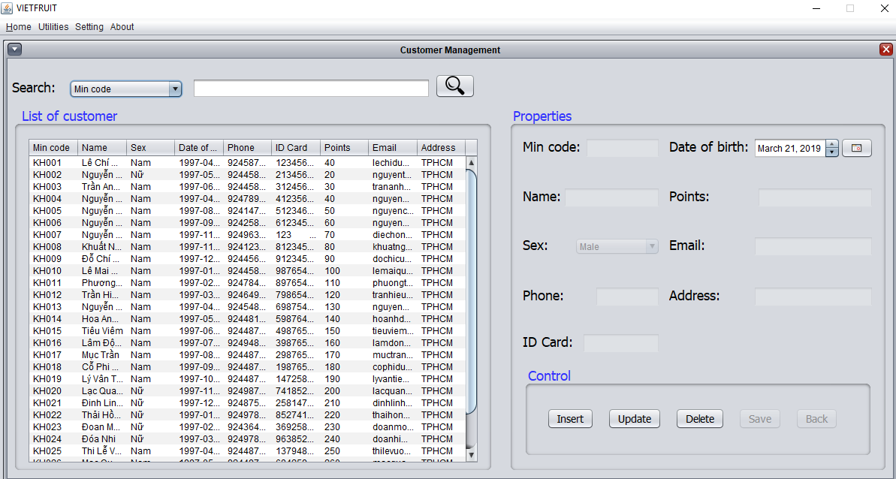

Hình 3.6: Bảng khách hàng thân thiết.

Gồm có thao tác.

* Đầu tiên cần nhấn tải lại để phần mềm cập nhật những dữ liệu mới nhất.
* Trong mục tìm kiếm chọn mục muốn tìm kiếm nhanh tên của khách hàng để dễ tìm gồm có Mã Khách hàng, Tên Khách Hàng, Địa Chỉ.
* Thông tin chi tiết khách hàng sẽ được hiển thị ở phần kế bên của ứng dụng.
* Trong phần Thao Tác có thể Thêm, Sửa, Xóa thông tin khách hàng mới, cũ trong cửa hàng.

### Form sản phẩm.

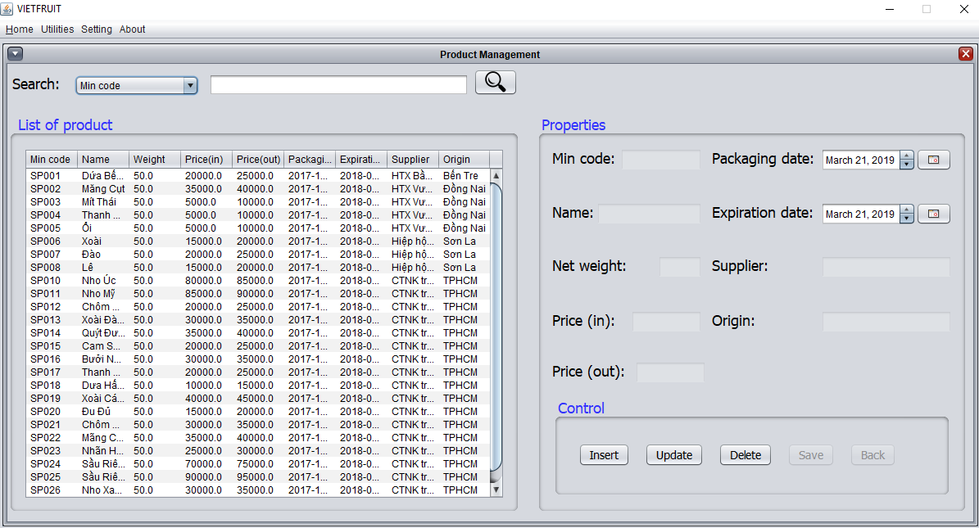

Hình 3.10: Bảng sản phẩm.

Gồm các thao tác:

* Chọn mục dùng để tìm kiếm hàng hóa theo tên hoặc theo mã.
* Nhập mã hoặc tên mặt hàng vào ô tìm kiếm.
* Tìm là sau khi thực hiện hai bước trên và thực thi lệnh tìm.
* Tải lại là làm mới trang.
* Chọn hình ảnh cho mặt hàng đó.
* Thêm dùng để thêm mặt hàng vào trong kho hàng.
* Sửa dùng để sửa thông tin mặt hàng trong kho.
* Xóa dùng để xóa mặt hàng hiện có trong kho.
* Lưu dùng để lưa lại các thay đổi của mặt hàng mà ta đã thực hiện.
* Trở lại là hoàn tác lại thao tác mà ta đã thực hiện.
* Xuất file excel dùng để xuất ra danh sách mặt hàng trong kho.

### Form nhân viên.

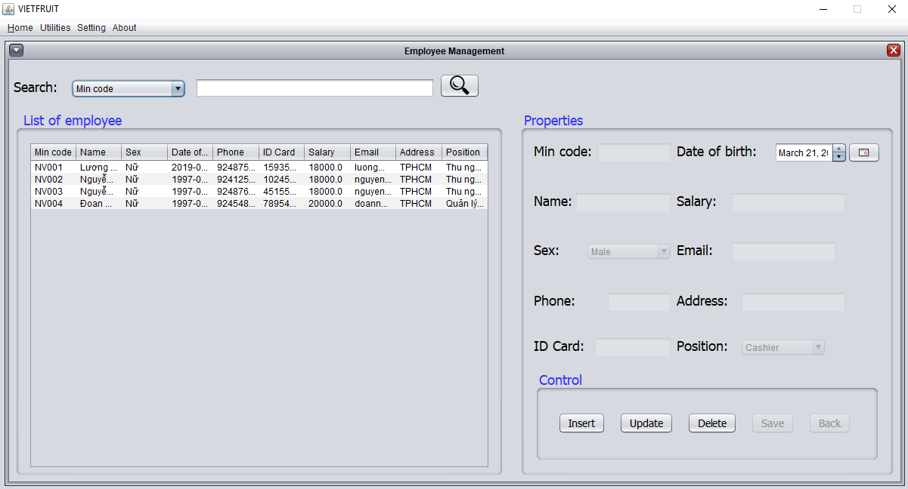

Hình 3.11: Bảng nhân viên.

Gồm các thao tác:

* Chọn mục dùng để tìm kiếm hàng hóa theo tên hoặc theo mã.
* Nhập mã hoặc tên mặt hàng vào ô tìm kiếm.
* Tìm là sau khi thực hiện hai bước trên và thực thi lệnh tìm.
* Tải lại là làm mới trang.
* Chọn hình ảnh cho nhân viên đó.
* Thêm dùng để thêm nhân viên vào trong kho hàng.
* Sửa dùng để sửa thông tin nhân viên.
* Xóa dùng để xóa nhân viên.
* Lưu dùng để lưa lại các thay đổi thông tin của nhân viên mà admin đã thực hiện.
* Trở lại là hoàn tác lại thao tác mà admin đã thực hiện.
* Xuất file excel dùng để xuất ra danh sách nhân viên.

## NHẬN XÉT VÀ ƯU NHƯỢC ĐIỂM.

### Tự nhận xét.

* Phần mềm của nhóm đã hoàn thành gần 80% như mô tả của khách hàng, tuy nhiên phần mềm còn chưa tối ưu.
* Tốc độ xử lý còn khá chậm.
* Giao diện thân thiện với người dùng.
* Em sẽ cố gắng khắc phục cũng như hoàn thiện tất cả các chức năng đã đặt ra.
* Qua bài này, em càng hiểu hơn tầm quan trọng của việc viết phần mềm, phải có một quy trình cụ thể, từ đó áp dụng vào thực tế khi em ra trường.

### Ưu nhược điểm.

Ưu điểm:

* Đảm bảo an toàn và bảo mật thông tin
* Có thể chạy ổn định trên các phiên bản windows khác nhau
* Thao tác dễ dàng

Nhược điểm:

* Giao diện không bắt mắt
* Phần mềm viết chưa tối ưu nên tốc độ xử lý chậm

## HƯỚNG PHÁT TRIỂN ỨNG DỤNG.

Một số chức năng nhóm cần phát triển và hoàn thiện trong tương lai:

* Xuất báo cáo ra file Excel
* Hoàn thiện From thống kê
* Thống kê doanh thu bằng biểu đồ.
* Đưa cơ sở dữ liệu lên mạng và sử dụng cho app bán hàng

# TÀI LIỆU THAM KHẢO

1. Ths. Nguyễn Hà Giang (2010), ”Bài giảng Lập trình JAVA trên Windows”.
2. Mai Ngọc Thu (Biên soạn, 2015), “Lập trình JAVA trên Windows”.
3. Michel de Champlain, Brian G. Patrick, Morgan Kaufmann (Publishers 2005), ”JAVA 2.0 Practical Guide for Programmers”.
4. Erik Brown (Manning Publications, 2008), “Windows Forms Programming with JAVA”.
5. Share Code.vn- Share Code JAVA Phần mềm quản lý siêu thị mini, 10/2017

<URL:https://sharecode.vn/source-code/share-code-c-phan-mem-quan-ly-sieu-thi-minifull-codebao-cao-10615.htm>

1. Howkteam.vn- Lập trình JAVA .NET, 9/2017

<URL: http://www.howkteam.vn/learn/lap-trinh/lap-trinh-c-net-7-5>

1. Scodeweb.com- Free Code Đồ án quản lý cửa hàng bán lẻ JAVA, 10/2017

<URL:https://scodeweb.com/free-code-do-an-quan-ly-cua-hang-ban-le-c.html>

1. Tailieu.vn- Kỹ năng viết báo cáo thực tập, 22/10/2017

<URL: http://tailieu.vn/doc/ky-nang-viet-bao-cao-thuc-tap-508010.html>